SALTA & QUEBRADA DE HUMAHUACA
4 DÍAS 3 NOCHES
01 OCTUBRE 2026 AL 28 FEBRERO 2027
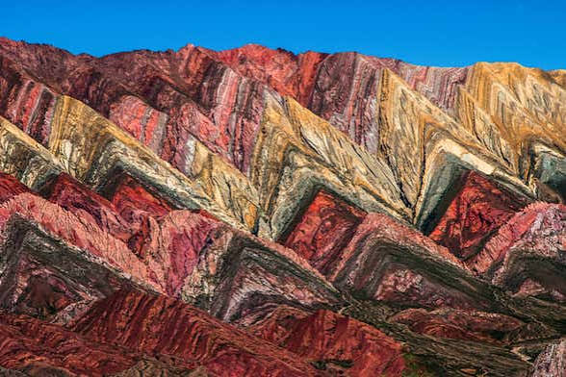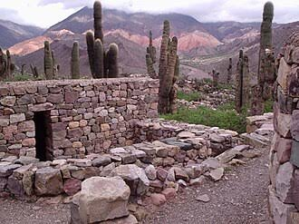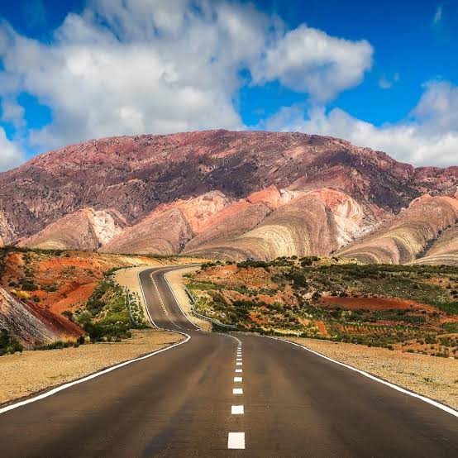

ITINERARIO

DIA 1 SALTA
Recepción y traslados al hotel.

Alojamiento.

DIA 2: SALTA Y ALREDEDORES
Desayuno.
Visita a la ciudad por la tarde.
Libre por la mañana por la tarde visita de la ciudad. Esta ciudad fue fundada en 1582 por los primeros adelantados que llegaron desde el Alto Perú. La ciudad conserva marcados trazos coloniales, claramente visibles en su arquitectura. Visitar Salta implica dar un paseo por el centro de la ciudad como por sus alrededores. Circulando por el centro de la misma, los viajeros descubrirán antiguos edificios coloniales como EL Cabildo, que alberga el Museo Histórico del Norte; el Convento San Bernardo, la majestuosa Catedral e iglesia San Francisco.
Desde la cima del cerro San Bernardo, la vista panorámica de la ciudad es fascinante.
En las afueras del microcentro es posible conocer áreas residenciales como el monumento al General Martín Miguel de Güemes y San Lorenzo.
En las afueras del centro se visita un interesante Mercado Artesanal donde artesanías de todo tipo convergen en una muestra de singular variedad. Este edificio histórico fue otrora estancia jesuítica.
Por estas razones Salta es sin duda alguna, una de las ciudades más atractivas de Argentina. Es también conocida como Sagta que en Aymara significa “la más hermosa”.
Alojamiento.

DIA 3 SALTA - QUEBRADA DE HUMAHUACA
Desayuno.
Quebrada de Humahuaca (Patrimonio de la Humanidad – UNESCO).
Salida hs.07:00. Un paisaje poblado de misterios, gritos silenciados de antiguos pobladores, la belleza de los cerros en la imponente combinación de colores y formas, como así también la magia de las tradiciones que aún perduran, construyen el marco en el que se encuentra este lugar tan atractivo para los amantes de la cultura prehispánica latinoamericana.
Encajonando el Río Grande, entre cerros multicolores, la Quebrada de Humahuaca constituye una vía natural de comunicación con la Puna. A lo largo de la misma se levantan casas de adobe, amasado de tierra y paja, como así también poblados y asentamientos prehispánicos, que alcanzaron la cumbre de su importancia durante la época colonial.
Estas culturas agrícolas que pertenecieron al Collasuyu incaico desde fines del siglo XV, fueron capaces de la construcción de Fortalezas o Pucarás, erigidos en lo alto de los cerros, para protegerse de las invasiones indígenas del Este. Los Pucarás, junto a otras construcciones y demás manifestaciones culturales, son hoy, el rastro silencioso, del pasado de aquellas civilizaciones.
La excursión se inicia en la ciudad de Salta vía RN 34 pasando por la localidad de General Güemes y San Salvador de Jujuy (sin ingreso a estas ciudades). A partir de esta última se inicia el ascenso y posterior ingreso a la célebre Quebrada de Humahuaca. A su paso se descubren pequeños pueblos quebradeños como Purmamarca donde las formaciones geológicas y sus contrastantes colores constituyen unos de los atractivos más importantes de este recorrido. En Purmamarca el visitante descubre El cerro de los 7 Colores, un colorido mercado artesanal, la capilla en honor a Santa Rosa de Lima de 1648 que alberga ejemplares de la escuela de pintura cuzqueña. Luego de visitar dicho pueblo la excursión prosigue hacia Tilcara. Donde daremos tiempo para recorrer sus calles. Más adelante en la ruta se pasa por Uquía y su encantadora iglesia colonial, donde se pueden apreciar valiosas pinturas de la escuela de pintura cuzqueña.
Finalmente, se arriba a Humahuaca, la ciudad colonial más importante del área, para dar un paseo por el pueblo. En el mismo se destaca el Monumento a la Independencia, la iglesia, el edificio municipal y un sin número de artesanos.
En el regreso a Salta se realiza parada en íconos de la quebrada tales como el Trópico de Capricornio, La Paleta del Pintor.
Retornando a Salta por ruta comercial.
Alojamiento.

DIA 4 SALIDA DE SALTA
Desayuno.
Traslados al aeropuerto para abordar vuelo a su próximo destino.

INCLUYE:
- 3 noches de alojamiento según hotel seleccionado con desayuno.
- Traslados aeropuerto/hotel a elección/aeropuerto.
- City tour por la ciudad y alrededores.
- Excursión FD Quebrada de Humahuaca.
- Cortesía:
Asistencia de viaje Terrawind 50.000 USD de cobertura.
Seguro Hogar AIG.

NO INCLUYE:
- Boleto aéreo.
- Actividades opcionales.
- Foto pexels.

PRECIO POR PERSONA DESDE
FORMA DE PAGO | HOTEL | CATEGORÍA | SENCILLA | DOBLE | TRIPLE
P.V.P. | Brizo Salta | Hotel 4  Hab confort | $ 538 | $ 355 | $ 335
EFECTIVO | Brizo Salta | Hotel 4  Hab confort | $ 509 | $ 335 | $ 317
P.V.P. | Sheraton Salta | Hotel 5  Hab classic | $ 628 | $ 399 | $ 393
EFECTIVO | Sheraton Salta | Hotel 5  Hab classic | $ 594 | $ 377 | $ 372

NOTAS IMPORTANTES:
- Precios incluyen todos los impuestos locales IVA e ISD.
- Precios cotizados en base a grupo de viaje de 2 pasajeros, si la cantidad de pasajeros disminuye o aumenta, se recotiza (consultar).
- En caso de tratarse de traslados en horario nocturno/madrugada puede aplicar un suplemento para realizar el servicio.
- Documentos de viaje como Visas requeridas y pasaporte vigente son responsabilidad del pasajero y/o su agencia de viajes.
- Traslados y Servicios se brindan en regular compartido.
- Todos los precios están sujetos a cambio sin previo aviso.
- Hasta no efectuar reserva en firme, no podemos confirmar ni garantizar tarifas/disponibilidad de los servicios antes cotizados.
- El orden de estas actividades puede variar por situaciones externas en destino por lo cual, nuestro operador informará al cliente.
- Como regla general, check in: 15h00pm y check out: 11h00am.
- Como operador turístico, actuamos únicamente como intermediarios entre nuestros pasajeros y las aerolíneas. Por lo tanto, no asumimos responsabilidad por cambios, retrasos, reprogramaciones o cancelaciones de vuelos que pudieran generarse por decisión de la aerolínea o por factores externos a nuestra gestión.
- Cualquier modificación en los itinerarios aéreos, políticas de equipaje, horarios o condiciones del servicio será manejada de acuerdo con las disposiciones establecidas directamente por la aerolínea. No obstante, estaremos siempre dispuestos a brindar apoyo y asistencia para gestionar la información correspondiente y orientar a nuestros pasajeros en los procesos necesarios.
- Estas tarifas ya no incluyen el 21 % de IVA:
  - Para pasajeros extranjeros y que además residan en el exterior, las tarifas de los hoteles en Argentina se tratarán como si fueran exentas de Iva (sin 21 %).
  - Para no cobrar ese 21 % de iva tendrán que enviarnos al momento de reservar: copia de pasaporte o documento de identidad extranjero de cada pasajero donde se lean claramente apellidos y nombres completos, nacionalidad, país de residencia y número de pasaporte o documento de identidad.
- Para los traslados está considerado lugar para 1 una maleta más 1 bolso de mano por persona. Si los pasajeros traen más equipaje: hay que pedir cotización de un vehículo más grande.
- Leer detenidamente el itinerario y revisar lo que no está incluido durante los recorridos.
- Hoteles pueden cobrar Resort fee o tasas de estancia en destino.
- Puntos Elite desde $2, aplica sólo para pago Local.
- Se paga comisión del 10% partiendo de la base antes de impuestos.

